2017年深圳市中考历史试题【解析版含答案】
由于版式的问题，试题可能会出现乱码的现象，为了方便您的阅读请点击全屏查看
一、选择题
1.北京人遗址是研究远古人类的宝贵资料。图中北京人遗址所在位置是
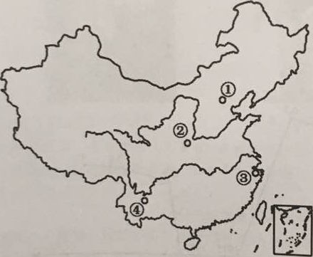
A、① B、② C、③ D、④
2.墨子希望人们互助互爱，反对侵略战争。他主张
A、“无为而治”
B、“仁者爱人”
C、“兼爱”、“非攻”
D、“制天命而用之”
3.电视剧《人民的名义》塑造了一批人民检察官的形象。秦朝时，在中央设立了负责监察百官的
A、丞相
B、御史大夫
C、太尉
D、郡守
4.图示法是一种直观形象的学习方法。用图示法描绘隋朝大运河大致走向，贴切的是
A、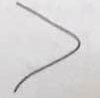
B、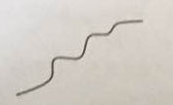
C、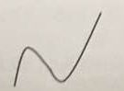
D、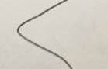
5.“忆昔开元全盛日，小邑犹藏万家室。稻米流脂粟米白，公私仓廪俱丰实。”诗歌主要描述了开元盛世时期
A、政治清明
B、科举兴盛
C、民族融合
D、经济繁荣
6.某小组开展研究性学习时，检索了一下关键词：“日本”、“佛教”、“《东征传绘》”、“唐招提寺”。他们研究的主题是
A、玄奘西行
B、鉴真东渡
C、郑成功收复台湾
D、戚继光抗倭
7.北宋沈括在《梦溪笔谈》中写道：“若只印三二张，未为简易，若印数十百千本，则极为神速。”这段史料反映的是
A、造纸术
B、火药
C、活字印刷术
D、指南针
8.图中所示建筑曾设有清朝处理军国大事的机构，里面的大臣只是传达抄写皇帝的旨意，不能把自己的意见夹杂进去。这一机构是
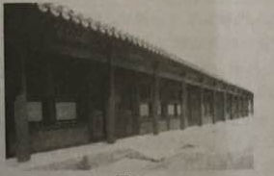
A、中书省
B、内阁
C、东厂
D、军机处
9. 乾隆二十二年，清政府规定，凡外国商船只准在广州一地通商贸易。这反映出清政府实行的对外政策是
A、文字狱
B、闭关锁国
C、八股取士
D、不抵抗
10. 1860年10月9日美国《纽约时报》有一篇新闻报道，其标题的前半句是“英法联军占领北京西郊”，后半句应为
A、关天培战死炮台
B、圆明园惨遭洗劫
C、邓世昌殉国黄海
D、义和团火烧教堂
11.洋务派主张“师夷长技”，为培养外语翻译人才，在1862年创办了
A、京师同文馆
B、江南制造总局
C、轮船招商局
D、北洋海军
12.“赔两亿、割三地、设工厂、开四地。”这句口诀反映的不平等条约是
A、《南京条约》
B、《北京条约》
C、《马关条约》
D、《辛丑条约》
13.孙中山把同盟会的革命纲领阐发为三民主义。其中““驱除鞑虏，恢复中华”被阐发为
A、民族主义
B、民权主义
C、民主主义
D、民生主义
14. 1919年，北京学生走出校门游行抗议，引发全国性的罢课、罢工、罢市风潮，并促进政府拒绝在巴黎和会上签字，这一事件是
A、戊戌变法
B、五四运动
C、北伐战争
D、重庆谈判
15.为纪念建军90周年，同学们计划前往人民军队诞生地参观学习。他们前往的“英雄城”是
A、长沙
B、武汉
C、广州
D、南昌
16.如果以“转”字串起红军长征的历史，图中“重大转折”指的是
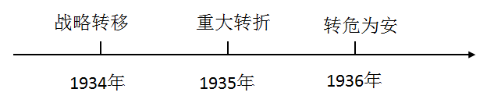
A、井冈山会师
B、长征开始
C、遵义会议
D、长征结束
17.1937年7月8日，中共中央委员会通电全国：“全中国的同胞们，平津危急！华北危急！中华民族危急！”这一通电的发出是由于爆发了
A、八一三事变
B、沪沟桥事变
C、西安事变
D、九一八事变
18.下表为某战役主要战绩表，根据表格内容判断该战役是
指挥者 | 战役时间 | 死伤俘日伪人数 | 破坏交通线 | 拔掉据点 | 战斗次数
彭德怀 | 3个半月 | 40000多人 | 2000多千米 | 近3000个 | 1800多次
A、贺胜桥战役
B、台儿庄战役
C、百团大战
D、上甘岭战役
19. 1948年10月，东北人民解放军攻占锦州，截断了敌人撤向关内的退路，对敌人形成“关门打狗”的态势。这一经典战例发生在
A、辽沈战役期间
B、淮海战役期间
C、平津战役期间
D、渡江战役期间
20.中华人民共和国的成立开辟了中国历史新纪元。对“新纪元”的理解，正确的是
A、中国取得了抗日战争的胜利
B、中国结束了两千多年的封建帝制
C、中国进入了社会主义现代化建设新时期
D、中国结束了一百多年以来被侵略被奴役的历史
21.我国对资本主义工商业进行社会主义改造的过程中，实现了和平过渡的创举是
A、实现赎买政策
B、成立生产合作社
C、建立人民公社
D、实行一国两制
22.社会制度影响人们的生活。根据古印度种姓制度，下列选项符合当时农民身份的是
A、担任祭司
B、与国王或官吏的女儿成婚
C、掌握军权
D、纳税供养第一、第二等级
23.伯利克时期，根据雅典民主制度，下列四位人物中有资格参加公民大会的是
A、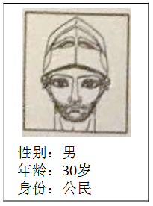
B、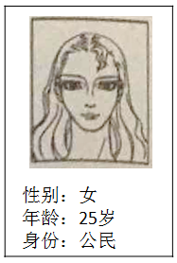
C、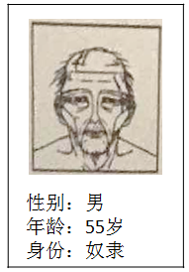
D、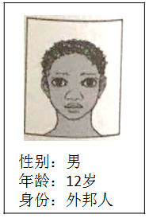
24.中国封建社会的正统思想、西欧封建制度的精神支柱分别是
A、道家思想、佛教
B、法家思想、基督教
C、儒家思想、佛教
D、儒家思想、基督教
25.文艺复兴时期有一位多才多艺的画家，他曾思考天为什么是蓝的，山顶上为什么会有化石，还预言了潜水艇和蒸汽机的发明。这位画家是
A、达•芬奇
B、莎士比亚
C、达•伽马
D、瓦特
26.《义务教育历史课程标准》认为世界近代史的开始时间大约是16世纪初，从那时起，“世界各地区……相对孤立和相互隔绝状态，被日益发展的资本主义世界市场和血腥的殖民扩张所打破，人类逐渐步入相互联系、相互依赖的阶段。”按照这一观点，世界近代史开始的标志性事件是
A、郑和下西洋
B、英国资产阶级革命
C、新航路开辟
D、凡尔赛—华盛顿体系形成
27. 1765年10月，英属殖民地的代表在纽约召开大会，会议的精神得到了积极响应，殖民地人民的反英运动此起彼伏。这些反英运动后来发展成为
A、启蒙运动
B、美国独立战争
C、法国大革命
D、美国南北战争
28.“私有财产神圣不可侵犯”是法国大革命宣示的重要原则。这一原则出自1789年颁布的
A、《权利法案》
B、《独立宣言》
C、《人权宣言》
D、《共产党宣言》
29.图为二战后美国经济发展示意图，对此图解读正确的是
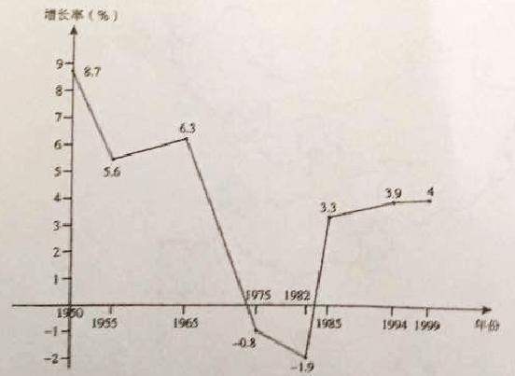
A、战后美国经济发展持续增长
B、五六十年代罗斯福实行新政推动经济发展
C、70年代中期增长率最低
D、新经济的出现促进了90年代的经济增长
30.戈尔巴乔夫启动政治改革后，苏联政治体制急剧变化，各加盟共和国脱离苏联的趋势随之加强，最终导致
A、两极格局形成
B、德国分裂
C、苏联解体
D、苏俄建立
二、2017年深圳市中考历史试题非选择题
31.（14分）中华文明源远流长，涌现出众多的“时代梦想家”，他们顺应时代潮流，肩负时代使命，推动时代进步。阅读材料，回答问题。
材料一：建元年间（前140年—前135年），汉武帝从匈奴降者口中得知，大月氏逃向西方后，深怨匈奴而图报复，却找不到盟友共击匈奴。于是下令召募使者出使大月氏，张骞毅然应募；于公元前138年出使西域。他途经匈奴，被匈奴捉住并拘留了十几年，趁匈奴发生内乱时脱逃，于公元前126年回到长安。张骞通西域后，正式开通了从中国通往欧、非大陆的陆路通道。
——摘编自《中国历史•七年级上册》教师教学用书
材料二：1918年，李大钊在《新青年》上，连续发表《庶民的胜利》和《布尔什维主义的胜利》两篇文章，颂扬十月革命，热情宣传：“试看将来的环球，必是赤旗的世界！”
——摘编自《中国历史•八年级上册》教材
材料三：美国是最早拥有和使用核武器的国家，它利用威力巨大的原子弹，对新中国和世界其他爱好和平的国家进行威胁。1950年，邓稼先（见图5）在美国取得博士学位后，立即回国参加新中国的建设，从事原子核理论研究。1964年，在邓稼先和其他科学家的共同努力下，我国第一颗原子弹爆炸成功。
——摘编自《中国历史•八年级下册》教材、教师教学用书
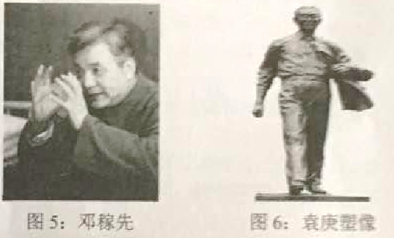
材料四：4月23日上午，袁庚塑像（见图六）在蛇口海上世界揭幕。袁庚领导招商局蛇口工业的建设，进行了一系列的改革尝试，缔造了中国经济特区雏形，是中国改革开放具有标志性的先行者和探索者之一。
——摘编自《深圳晚报》2017年4月24日报道
问题一：①根据材料一，张骞“毅然应募”出使西域的使命是什么？（1分）②文中的“陆路通道”指的是什么？（1分）它的开通有何意义?（1分）
问题二：①材料二中的“十月革命”是什么性质的革命？（1分）②材料反映出李大钊在中国传播了什么思想？（1分）该思想的传播，为中国哪一政党的成立奠定了基础？
问题三：①材料三中，邓稼先回国时，中美关系处于怎样的状态？（1分）②结合所学知识，我国第一颗原子弹爆炸的成功有哪些重大意义？（2分）
问题四：①材料四中我国实行改革开放是哪一次会议的伟大决策？（1分）②根据材料，袁庚被誉为“改革开放具有标志性的先行者和探索者”的原因是什么？（1分）③结合所学知识的，我国设立经济特区的目的是什么？
问题五：综合上述材料，从精神品质方面，归纳以上“时代梦想家”的共同点。（1分）
32．(14分)在科技进步、文化交流、政治互信、经济发展等多种因素的促进下，人类社会递渐成为一个休戚与共的命运共同体。阅读材料，回答问题。
【互联互通】
材料一：
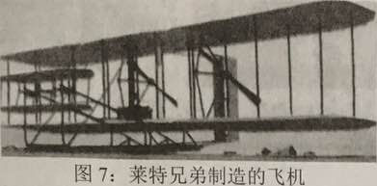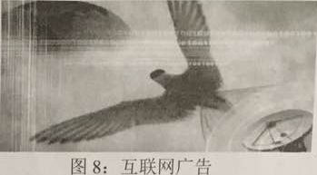
【相学相鉴】
材料二：法国启蒙思想家……对“自由”“平等”思想的宣传．促进了人们的思
想辑放。……许多启蒙思想家的名著被介绍到中国、日本等亚洲国家。促进了这些国家
的思想解放。
——摘编自《世界历史·九年级上册》教村
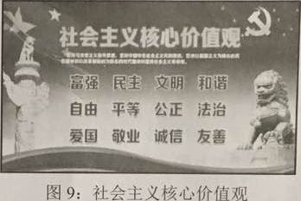
【群策群力】
材料三：法西斯国家的大肆侵略，激起了世界人民的广泛愤怒。……1942年1月1日，美、英、苏、中等26个国家的代表在美国首都华盛顿举行会议。各国签署如下宣言：每一 (签字国)政府各自保证对与各该政府作战的三国同盟成员国及其附从者使用其全部资源，不论军事的或经济的。
——摘编自《世界历史·九年级下册》教材
【共建共享】
材料四：人类正处在大发展大变革大调整时期。……人类也正处在一个挑战层出不穷、风险日益增多的时代。……让和平的薪火代代相传，让发展的动力源源不断，中国方案是：
构建人类命运共同体，实现共赢共享。……构建建人类命运共同体，关键在行动。……国际社会要从伙伴关系、安全格局、经济发展、文明变流、生态建设等方面作出努力。
——习近平《共同构建人类命运共同体》
问题一：①材料一中，图7是哪一次工业(科技)革命的成果？（1分)这一次工业（科技)革命的主要标志是什么？(1分)②图8是哪一次工业（科技) 革命的成果？（1分）③这一次工业（科技)革命加速了世界经济的哪一次发展趋势。（1分）
问题二：①试列举出一位材料二中提到的“启蒙思想家”。(1分)②“启蒙思想家的名著被介绍到中国”，推动中国在20世纪初掀起哪一思想解放运动？(1分)③指出材料二和图9反映的价值理念有哪些相通点？（2分）
问题三：①写出材料三中“宣言”的名称。(1分)②该宣言的签署，有何标志性意义？（1分）③结合所学知识，列举宣言签署国协同作战，开辟欧洲第二战场的战役。(1分)
问题四：①材料四中，人类社会的“大变革大调整”，反映了当今世界政治格局怎样的发展趋势?(1分)②“中国方案”体现了我我国的什么外交政策？（1分）③从材料中国际社会要作出努力的五个方面任选一个，谈谈你对“共同构建人类命运共同体”的建议（1分）

33.(12分)古今中外的改革，都是从解决社会矛盾出发，理顺社会关系，致力于实现国家富强和民族振兴。阅读材料，回答问题。
材料一：孝公用商鞅之法，移风易俗，民以殷盛，国以富强，百姓乐用，诸侯亲服，获楚、魏之师，举地千里，至今治强。
——《史记•李斯列传》
材料二：日本明治维新期间，改革领军人物之一的大久保利通提出：“大凡国之强弱，决定于人民之贫富，人民之贫富则系于物产之多寡，而物产之多寡又起因于是否鼓励人民之工业。”
——摘编自大久保利通《殖产兴业建议书》
材料三：苏联赫鲁晓夫时期（1953年-1964年）的改革，在经济领域主要是对经济管理体制进行改革。在工业方面，精简中央管理机构，把一万多家中央直属企业交给地方管理；扩大加盟共和国的经理管理权和企业厂长的经营权。
——摘编自《世界历史•九年级下册》教材
材料四：从1985年起，我国城市改革全面展开，重点是国有企业的改革。主要在三个方面进行：把原来单一的公有制经济发展为以公有制经济为主体的多种所有制经济共同发展；对国有企业实行政企分开，逐步扩大企业的生产经营自主权，实行经营责任制；实行按劳分配为主多种分配方式并存的制度。
——摘编自《中国历史•八年级下册》教材
问题一：①材料一中，商鞅变法发生在哪一历史时期？（1分）②从土地政策方面分析，导致“民以殷盛”的改革措施是什么？（1分）③“孝公用商鞅之法”表明商鞅变法成功的原因是什么？（1分）
问题二：①材料二中，大久保利通认为决定“国之强弱“的根本是什么？（1分）②明治维新实现了日本社会性质的哪一重大转变？（2分）
问题三：①材料三中，赫鲁晓夫经济领域改革的主要做法是什么？（1分）其改革针对的是哪一模式的弊端？（1分）②这一时期，新中国开始向社会主义工业化迈进的标志性事件是什么？（1分）
问题四：①根据材料四，我国城市改革侧重的是什么？（1分）②根据材料三、材料四，比较两国的改革在具体措施上的相同点和不同点。（2分）

2017年深圳市中考历史试题答案
一、选择题（每题2分，共60分）
题号 | 1 | 2 | 3 | 4 | 5 | 6 | 7 | 8 | 9 | 10 | 11 | 12 | 13 | 14 | 15
答案 | A | C | B | D | D | B | C | D | B | B | A | C | A | B | D[来
题号 | 16 | 17 | 18 | 19 | 20 | 21 | 22 | 23 | 24 | 25 | 26 | 27 | 28 | 29 | 30
答案 | C | B | C | A | D | A | D | A | D | A | C | B | C | D | C
二、非选择题
31.
问题一：
①联络大月氏夹击匈奴。(或"找盟友共击匈奴”，1分)
②通道：丝绸之路。(1分)
意义：沟通了亚欧大陆，或促进了东西方的经济文化交流。(答对任意一点即可，其中“经济”、“文化”答对一方面亦可，答具体传播的物种或文化成果不给分，1分)
问题二：
①社会主义革命。(1分) ②马克思主义。(1分) ③中国共产党。(1分)
问题三：
①敌对。(或对抗、敌视，1分)
②加强了我国的国防力量，打破了帝国主义的核垄断，维护世界和平。（答对任意两点即可，2分）
问题四：
①十一届三中全会。(1分)
②缔造了中国经济特区雏形。(或领导招商局蛇口工业区的建设，1分)
③吸收侨资、吸收外资、引进先进科学技术、引进先进管理经验(任写其中两点得2分)
问题五：
爱国、敢为人先、艰苦奋斗、勇于担当等。(言之成理即可 1分)
32.
问题一：
①图7：第二次工业革命。(1分) 标志：电力(或内燃机)的广泛应用。(1分)
②图8:第三次科技革命。(1分) 趋势:经济全球化。(1分)
问题二：
①伏尔泰。(或卢梭、孟德斯鸠等，1分)
②新文化运动。(1分)
③自由、平等（或民主、法治等，任写两个得2分)
问题三：
①《联合国家宣言》。(书名号没有写的可以给分，1分)
②标志着国际反法西斯联盟的建立。(1分)
③诺曼底登陆。(1分)
问题四：
①政治格局向多极化方向发展。（1分）
②独立自主的和平外交政策。(专有名词出现错别字、顺序错乱、多写漏写，一律不给分，1分)
③答案示例如下：
伙伴关系：构建新型大国关系、坚持睦邻友好、推进务实合作等。
安全格局：维护世界和平、防止核扩散、共同打击恐怖主义等。
经济发展：加强经济交流与合作、建立公正合理的国际政治经济新秩序等。
文明交流：相互尊重、开放包容、加强文化交流、建立互信机制等。
生态建设：应对全球气候变暖，减少二氧化碳排放，防止核污染等。
(站在国家、社会角度言之成理、内容积极向上即可。从个人角度提出做法的．如“好
好学习天天向上”、“努力学习科学文化知识”等，一律不给分，1分)
33．（13分）
问题一：
①战国时期。(或春秋战国时期．东周时期，1分)
@承认土地私有。(或允许自由买卖，答“奖威农耕”不给分，1分)
③秦孝公的支持(或国君的支持，1分)
问题二：
①政府鼓励发展工业。(1分)
②使日本从一个闭关锁国的封建国家逐步转变为资本主义国家。(得分点为“封建”和“资本主义”两个词。答“摆脱了沦为半殖民地国家的命运、是日本历史的重大转折点”不给 分，2分)
问题三：
①对经济管理体制进行改革。(1分)
斯大林模式。(或高度集中的政治经济体制，1分)
②一五计划(的实施)。(或第一个五年计划的实施，1分)
问题四：
①国有企业改革。(1分)
②相同点：都扩大企业的生产经营自主权。(1分)
不同点：A.中国进行了所有制的改革(或原来单一的公有制经济发展为以公有制经济为主体的多种所有制经济共同发展)。材料中苏联没有。
B.中国实行了政企分开，苏联是将中央直属企业交给地方管理。
C.中国进行了分配制度的改革(或实行按劳分配为主多种分配方式并存的制度)，材料中苏联没有。
(不同点答对以上任意一点即可，1分

